國立中山大學應用數學系
(Dept. of Applied Math., National Sun Yat-sen University)
Talk

Speaker：黃皓瑋 先生 (Mr. Hao-Wei Huang)
Department of Mathematics,
Indiana University, USA
Title：Supports of measures in free additive and multiplicative convolution semigroups
Time：2013/04/15（Monday,星期一）16：10 ~ 17：00
Place：理學院4樓理4009-1室(教室設備：白板、固定單槍、固定電腦。)
(Room 4009-1, Dept. of Applied Math, NSYSU)
Tea Time：15:30~16:00於理4010室 (系辦公室)
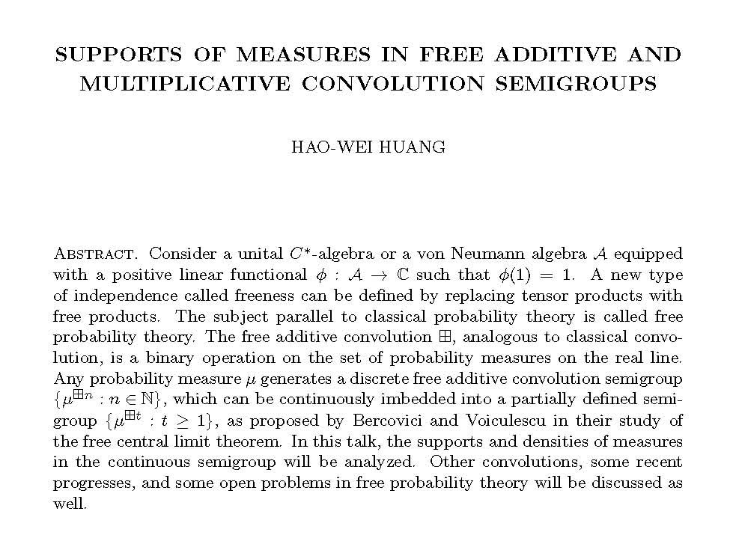

中山大學應用數學系
敬 請 公 告！ 歡 迎 參 加！
應用數學系：http://www.math.nsysu.edu.tw
校園立體圖：http://web.nsysu.edu.tw/files/11-1000-1503.php?Lang=zh-tw
交通查詢：http://www.nsysu.edu.tw/files/90-1000-7.php?Lang=zh-tw

